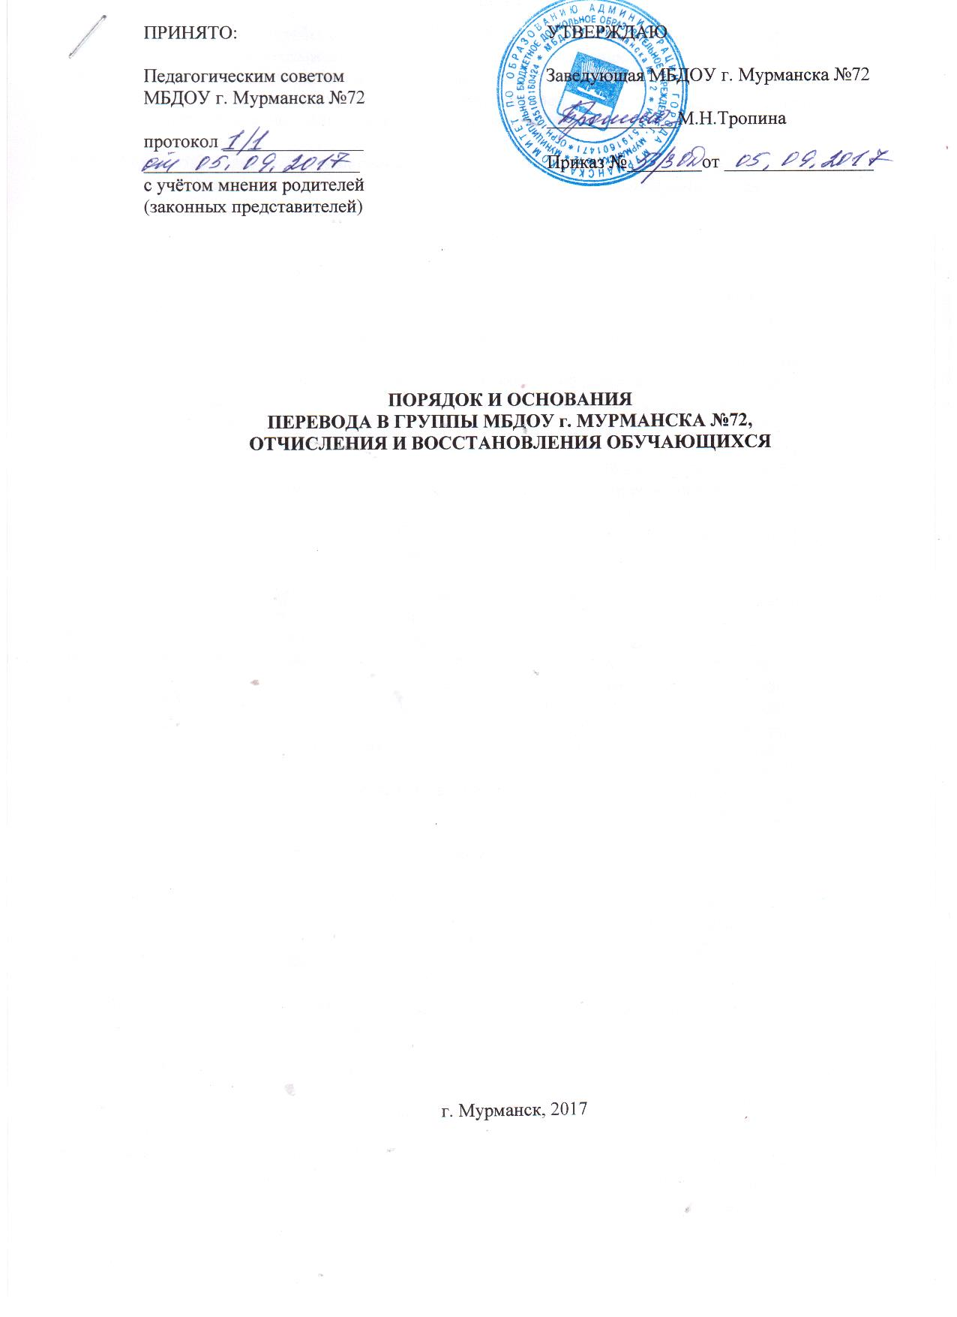1. Общие положения

1.1. Настояший порядок и основание перевода, отчисления и восстановления обучающихсямуниципального бюджетного дошкольного образовательного учреждения г.Мурманска №72 (далее - МБДОУ) регулирует порядок и основание перевода,отчисления обучающихся.
1.2. Порядок разработан в соответствии с Федеральным законом «Об образовании вРоссийской Федерации» от 29 декабря 2012 г. №273-ФЗ.

2. Порядок и основания перевода обучающихся.

2.1. Перевод обучающихся осуществляется в следующих случаях:
-при переводе в следующую возрастную группу;
-при переводе в группу компенсирующей направленности (на период коррекции);
-при переводе обучающегося в другое дошкольное образовательное учреждение на период ремонта;
-при переводе обучающихся в другую группу на период карантина;
- в иных случаях по заявлению родителей.
2.2. Перевод в следующую возрастную группу осуществляется с 01 сентября ежегодно в связи с достижением воспитанниками следующего возрастного периода, на основании приказа заведующего МБДОУ.
2.3. Перевод обучающихся в группу компенсирующей направленности осуществляется на основании заявления родителей (законных представителей), заключения психолого- медико-педагогической комиссии (далее ПМПК).
2.4. Перевод обучающегося в другое дошкольное образовательное учреждение на период ремонта осуществляется по желанию родителей (законных представителей), на основании приказа комитета по образованию администрации г. Мурманска (далее - Учредитель) с указанием номеров образовательных учреждений для распределения детей.
2.5. Перевод обучающегося в дошкольное образовательное учреждение компенсирующей направленности осуществляется по заявлению родителей (законных представителей), на основании медицинского заключения.
Перевод оформляется приказом заведующего МБДОУ об отчислений обучающегося в порядке перевода с сохранением места.
Приказ издается в течение 3-х дней со дня регистрации заявления родителей (законных представителей).
2.6. Восстановление обучающегося осуществляется в соответствии с установленными Правилами приема граждан в МБДОУ.

3. Порядок отчисления обучающихся.

3.1. Отчисление обучающихся из МБДОУ осуществляется на основании заявления родителей (законных представителей) по окончанию срока действия Договора об образовании по образовательным программам дошкольного образования (далее - Договор) в связи с окончанием получения ребенком дошкольного образования, предоставлением МБДОУ образовательной услуги в полном объеме.
3.2. Права и обязанности участников образовательного процесса, предусмотренные законодательством об образовании и локальными нормативными актами МБДОУ, прекращаются с даты отчисления обучающегося.
3.3. Отчисление может быть осуществлено до окончания срока действия Договора в случаях:
-по инициативе родителей (законных представителей) в связи со сменой места жительства;
-по инициативе родителей (законных представителей) в связи переводом ребенка в другое дошкольное образовательное учреждение;
-по иным причинам, указанным в заявлении родителей (законных представителей);
-по окончанию пребывания в МБДОУ обучающихся, зачисленных на временный период;
-на основании медицинского заключения о состоянии здоровья ребенка, препятствующего его дальнейшему пребыванию в МБДОУ;
-по обстоятельствам, не зависящим от родителей (законных представителей) обучающегося и МБДОУ, в том числе в случае ликвидации МБДОУ, осуществляющего образовательную деятельность.
3.4. Основанием для отчисления обучающегося является заявление родителей (законных представителей), приказ заведующей МБДОУ об отчислений обучающегося.
3.5. При отчислений обучающихся, зачисленных в МБДОУ временно, основанием для отчисления является приказ Учредителя с указанием сроков временного пребывания обучающихся в МБДОУ, распорядительным актом для отчисления является приказ заведующего МБДОУ.
3.6. Номер и дата приказа об отчислении заносятся в Книгу учета движения детей.

4. Порядок восстановления обучающихся.

4.1. Обучающийся, отчисленный из МБДОУ по инициативе родителей (законных представителей) до завершения освоения образовательной программы, имеет право на восстановление, по заявлению родителей (законных представителей) при наличии в учреждении свободных мест.
4.2. Основанием для восстановления воспитанника является распорядительный акт (приказ) заведующей МБДОУ, осуществляющей образовательную деятельность, о восстановлении.
4.3. Права и обязанности участников образовательного процесса, предусмотренные законодательством об образовании и локальными актами МБДОУ, возникают с даты восстановления обучающегося в учреждении.

